Bogotá D.C., 28 de julio de 2021

Doctor
JORGE HUMBERTO MANTILLA SERRANO
Secretario General
Cámara de Representantes

ASUNTO: RADICACIÓN PROYECTO DE ACTO LEGISLATIVO No. ___ POR MEDIO DEL CUAL SE MODIFICA LAS FUNCIONES DE CONTROL POLÍTICO DEL CONGRESO DE LA REPÚBLICA

De conformidad con los artículos 139 y 140 de la Ley 5ta. De 1992, y demás normas concordantes, presento a consideración de la Honorable Cámara de Representantes, el PROYECTO DE ACTO LEGISLATIVO No. ___ POR MEDIO DEL CUAL SE MODIFICA LAS FUNCIONES DE CONTROL POLÍTICO DEL CONGRESO DE LA REPÚBLICA.
Lo anterior, con la finalidad de que se sirva ordenar a quien corresponda, dar el trámite correspondiente conforme a los términos establecidos por la Constitución y la Ley.

De los Honorables Congresistas.

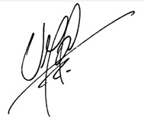
VÍCTOR MANUEL ORTIZ JOYA
Representante a la Cámara por Santander.

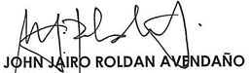
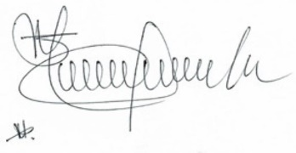
Representante a la Cámara KELYN JOHANA GONZALEZ DUARTE
Departamento de Antioquia Representante a la Cámara Departamento de Magdalena
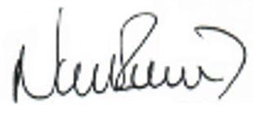

ELIZABETH JAY PANG DÍAZ NUBIA LÓPEZ MORALES
Representante a la Cámara Representante a la Cámara
Departamento y Archipiélago de San Andrés Islas. Departamento de Santander
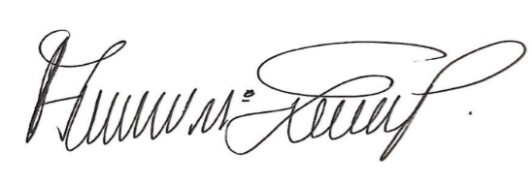

JOSE LUIS CORREA LÓPEZ ÁNGEL MARÍA GAITÁN PULIDO
Representante a la Cámara Representante a la Cámara
Departamento de Caldas Departamento del Tolima

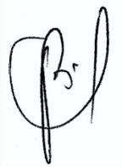
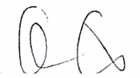
ALEJANDRO CARLOS CHACÓN CAMARGO CARLOS JULIO BONILLA SOTO Representante a la Cámara Representante a la Cámara
Departamento de Norte de Santander Departamento del Cauca
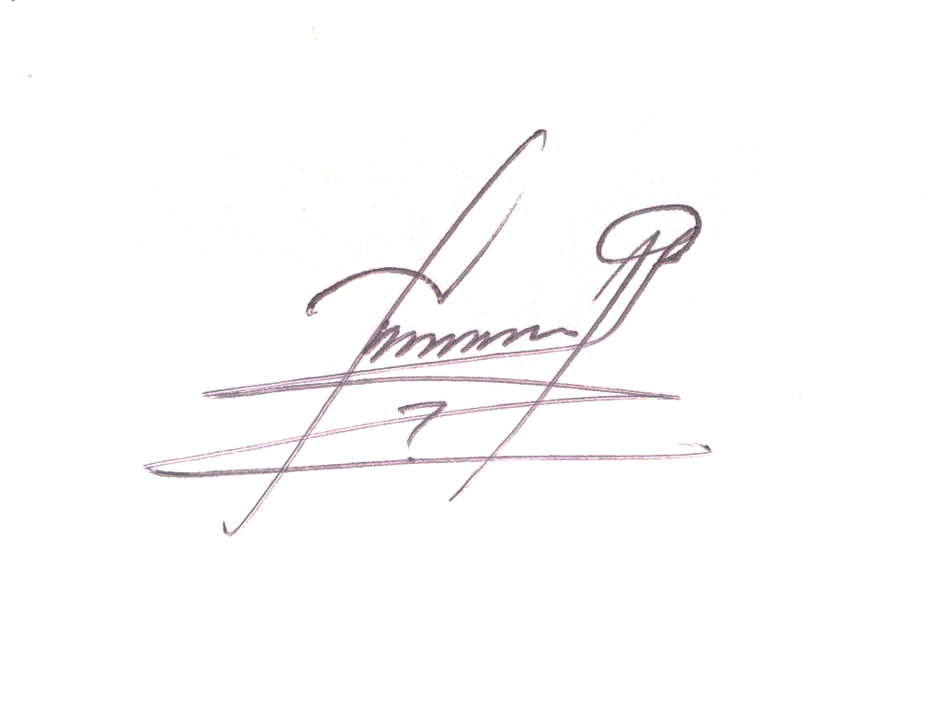
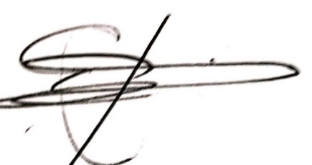
CRISANTO PIZO MASABUEL NILTON CORDOBA MANYOMA
Representante a la Cámara Representante a la Cámara
Departamento del Cauca Departamento de Choco


PROYECTO DE ACTO LEGISLATIVO No. ___
POR MEDIO DEL CUAL SE MODIFICA LAS FUNCIONES DE CONTROL POLÍTICO DEL CONGRESO DE LA REPÚBLICA

EL CONGRESO DE COLOMBIA
DECRETA:

Artículo 1. Adiciónese el numeral 10 al artículo 135 de la Constitución Política de 1991. El cual quedara así:
Artículo 135. Son facultades de cada Cámara:
1. Elegir sus mesas directivas.
2. Elegir a su Secretario General, para períodos de dos años, contados a partir del 20 de julio, quien deberá reunir las mismas calidades señaladas para ser miembro de la respectiva Cámara.
3. Solicitar al Gobierno los informes que necesite, salvo lo dispuesto en el numeral 2 del Artículo siguiente.
4. Determinar la celebración de sesiones reservadas en forma prioritaria a las preguntas orales que formulen los Congresistas a los Ministros y a las respuestas de éstos. El reglamento regulará la materia.
5. Proveer los empleos creados por la ley para el cumplimiento de sus funciones.
6. Recabar del Gobierno la cooperación de los organismos de la administración pública para el mejor desempeño de sus atribuciones.
7. Organizar su Policía interior.
8. Citar y requerir a los Ministros, Superintendentes y Directores de Departamentos Administrativos para que concurran a las sesiones. Las citaciones deberán hacerse con una anticipación no menor de cinco días y formularse en cuestionario escrito. En caso de que los Ministros, Superintendentes o Directores de Departamentos Administrativos no concurran, sin excusa aceptada por la respectiva cámara, esta podrá proponer moción de censura. Los Ministros, Superintendentes o Directores Administrativos deberán ser oídos en la sesión para la cual fueron citados, sin perjuicio de que el debate continúe en las sesiones posteriores por decisión de la respectiva cámara. El debate no podrá extenderse a asuntos ajenos al cuestionario y deberá encabezar el orden del día de la sesión.
9. Proponer moción de censura respecto de los Ministros, Superintendentes y Directores de Departamentos Administrativos por asuntos relacionados con funciones propias del cargo, o por desatención a los requerimientos y citaciones del Congreso de la República. La moción de censura, si hubiere lugar a ella, deberá proponerla por lo menos la décima parte de los miembros que componen la respectiva Cámara. La votación se hará entre el tercero y el décimo día siguientes a la terminación del debate, con audiencia pública del funcionario respectivo. Su aprobación requerirá el voto afirmativo de la mitad más uno de los integrantes de la Cámara que la haya propuesto. Una vez aprobada, el funcionario quedará separado de su cargo. Si fuere rechazada, no podrá presentarse otra sobre la misma materia a menos que la motiven hechos nuevos. La renuncia del funcionario respecto del cual se haya promovido moción de censura no obsta para que la misma sea aprobada conforme a lo previsto en este artículo. Pronunciada una Cámara sobre la moción de censura su decisión inhibe a la otra para pronunciarse sobre la misma.
10. Citar y requerir a los gobernadores y alcaldes por asuntos de trascendencia nacional o por proyectos de inversión que tengan un cofinanciamiento presupuestal mayoritario por parte del gobierno nacional. Se entenderá como asuntos de trascendencia nacional cuando se afecte o se ponga en peligro gravemente la salud, el orden público o la seguridad del territorio nacional.
En caso de que los gobernadores o alcaldes citados no concurran, sin excusa aceptada por la respectiva cámara, se compulsará copias a la Procuraduría General de la Nación para que adelante las investigaciones disciplinarias correspondientes y la cámara podrá proponer una moción de observación al alcalde o gobernador. Los gobernadores o alcaldes citados deberán ser oídos en la sesión para la cual fueron citados, sin perjuicio de que el debate continúe en las sesiones posteriores por decisión de la respectiva cámara. El debate no podrá extenderse a asuntos ajenos al cuestionario y deberá encabezar el orden del día de la sesión.

Artículo 2. Este acto legislativo rige desde su promulgación y deroga cualquier disposición contraria.

VÍCTOR MANUEL ORTIZ JOYA
Representante a la Cámara por Santander

Representante a la Cámara KELYN JOHANA GONZALEZ DUARTE
Departamento de Antioquia Representante a la Cámara Departamento de Magdalena

ELIZABETH JAY PANG DÍAZ NUBIA LÓPEZ MORALES
Representante a la Cámara Representante a la Cámara
Departamento y Archipiélago de San Andrés Islas. Departamento de Santander
JOSE LUIS CORREA LÓPEZ ÁNGEL MARÍA GAITÁN PULIDO
Representante a la Cámara Representante a la Cámara
Departamento de Caldas Departamento del Tolima
ALEJANDRO CARLOS CHACÓN CAMARGO CARLOS JULIO BONILLA SOTO Representante a la Cámara Representante a la Cámara
Departamento de Norte de Santander Departamento del Cauca
CRISANTO PIZO MASABUEL NILTON CORDOBA MANYOMA
Representante a la Cámara Representante a la Cámara
Departamento del Cauca Departamento de Choco

EXPOSICIÓN DE MOTIVOS

PROYECTO DE ACTO LEGISLATIVO No. __ POR MEDIO DEL CUAL SE MODIFICA LAS FUNCIONES DE CONTROL POLÍTICO DEL CONGRESO DE LA REPÚBLICA

Objeto del Proyecto:
Este proyecto de acto legislativo tiene como objetivo crear dentro de la Constitución de 1991 la facultad al Congreso de la República de citar a Control Político a alcaldes y gobernadores, disposición ya consagrada por el Auto 080 de 1998 y la Sentencia C-518/07.
Constitución de 1991:
Se podría afirmar que una de las banderas de los constituyentes a la hora de reglamentar las funciones del congreso de la república fue cambiar la relación congreso ejecutivo. Fue la intención de la asamblea fortalecer el control político y marcar un congreso mas robusto que el que recibía el país con la constitución de 1886. Así lo ha manifestado la corte:
Como se estableció anteriormente, el Constituyente de 1991 introdujo diversas modificaciones al régimen de control político que el órgano legislativo puede ejercer sobre los actos de la 4administración. Sobre el particular, cabe advertir que la Carta Política que rige ahora a los colombianos mantuvo el esquema de vigilancia descrito con anterioridad, principalmente a partir de la atribución que el artículo 114 de la Constitución le otorga al Congreso para "ejercer el control político sobre el gobierno y la administración". Con todo, debe agregarse que también se introdujeron algunas figuras jurídicas que modificaron sustancialmente las relaciones Congreso-Gobierno dentro del esquema constitucional colombiano.
Esta ampliación de facultades se pude observar dentro de medidas que pensó el constituyente como la ampliación de solicitud de informes:
La Constitución Política amplió la órbita del Congreso de la República respecto de la facultad para solicitar a determinados funcionarios públicos la presentación de informes relacionados con el desempeño de su gestión. Por ello, el numeral tercero del artículo 135 superior, establece como facultad de cada Cámara, la de solicitar al Gobierno los informes que solicite, salvo que se trate de instrucciones en materia diplomática o de negocios de carácter reservado.
Este mismo espíritu que amplio las funciones del congreso se pude observar para el control político, la constitución profundizo de una manera importante los alcances del control político en el nuevo congreso colombiano.
Al igual que en el caso de los informes, la atribución del Congreso relacionada con las citaciones se amplió considerablemente en la Carta de 1991. Veamos:
En primer lugar, es facultad de cada Cámara citar y requerir a los ministros para que concurran a las sesiones. Dicha citación, de acuerdo con el numeral 8o. del artículo 135 superior, deberá hacerse con una anticipación no menor de cinco días y requiere formularse por escrito. Adicionalmente, de acuerdo con la norma citada, el debate que se le haga al ministro sobre un asunto de su cartera, deberá encabezar el orden del día y no podrá versar sobre asuntos no contemplados en el cuestionario que se haya remitido. No sobra agregar que la inasistencia injustificada del ministro, podrá acarrear la votación de la moción de censura, según se explicó anteriormente.
(…)
En todo caso, el objeto de las citaciones a los altos funcionarios del Estado no debe extenderse a temas relativos a decisiones que estos deban adoptar y que estén sujetas a procedimientos reglados, esto es, que deban ceñirse a derecho, debido al carácter estrictamente jurídico y no político que tienen estas actuaciones.
Aunque si bien la Constitución Política de 1991 no previo la aplicación de los debates de control político para los alcaldes y gobernadores, su ampliación a estos se dio por Sentencia y disposición de la Corte Constitucional.
Antecedentes de la Corte:
La Corte en un importante número de sentencias y disposiciones tomo la decisión de ampliar las facultades de control político al Congreso de la República para que sea aplicable a alcaldes y gobernadores. Tal fue el caso del Auto 080 de 1998 y la Sentencia C-518/07, en las cuales se facultó al Congreso a realizar debates de control político a las autoridades locales, siempre y cuando se traten de temas de interés nacional. Para no limitar el accionar de las corporaciones públicas locales:
Las precisiones mencionadas, hechas en sentencias C-082 de 1996, C-386 de 1996 y C-405 de 1998, en cuanto a que el control político se radica en el Congreso, pero también lo ejercen de cierta manera las demás corporaciones públicas del orden territorial sobre la administración local, fueron reiteradas en Auto 080 de 1998, en el cual se precisó además, que el Congreso de la República puede ejercer control político sobre Alcaldes y Gobernadores, pero tal control puede recaer solamente sobre asuntos de interés nacional y no de carácter netamente local, pues en éste último evento dicho control le compete ejercerlo a los Concejos Municipales y a las Asambleas departamentales, respectivamente. Sin embargo, también se preciso, que pueden existir asuntos que siendo de orden local pueden afectar ineludiblemente a la Nación y, por consiguiente, son de su interés, V. gr.: el medio ambiente, la contaminación en general, la protección ecológica, la transparencia que debe regir todos los actos de la administración pública, la lucha contra la corrupción, el control de gastos, etc.
Moción de Observación:
Según la Corte Constitucional ha reconocido la moción como una parte fundamental de la actividad legislativa. Ha entendido además que son a través de las mociones que el legislador puede desempeñar sus funciones. Así lo manifestó la corte en la Sentencia C-518/07:
Cabe recordar que, para el desarrollo de las diferentes funciones que compete tanto al Congreso de la República como a las demás corporaciones públicas del nivel territorial, ha sido prevista la posibilidad de presentar diversas clases de mociones, salvo la de censura que solo la puede ejercer el Congreso, facultad genérica que no es contraria a la Constitución, pues es justamente a través de la proposición de las diferentes mociones que puede desarrollarse cabalmente la función que corresponde a los miembros de las mismas.
Dentro del tipo de mociones con las que cuenta el legislador existe la moción de observación, esta moción es una herramienta para el control político mediante el cual el congreso hace un llamado de atención a un funcionario por acciones que a criterio de congreso han afectado el país. La diferencia frente a otro tipo de mociones, como la moción de censura, es que no puede conducir a la remoción del cargo del servidor público, ni a la obligatoriedad de remoción. Como lo ha manifestado la Corte:
la moción de observaciones no puede conducir a la remoción del servidor público cuya actuación haya sido cuestionada, ni la obligatoriedad de revocación de actos administrativos propios de la autoridad en relación con la cual se ejerce el control político, ya que, de no ser así, se estarían desconociendo tanto el principio de separación de funciones administrativas como el correspondiente reparto de competencias.
Por eso se considera que esta moción puede jugar un rol muy importante a la hora del control político que realiza el congreso sobre alcaldes y gobernadores cuando estos afecten el interés nacional.
Conflicto de Interés:
Dando cumplimiento a lo establecido en el artículo 3 de la Ley 2003 del 19 de noviembre de 2019, por la cual se modifica parcialmente la Ley 5 de 1992, se hacen las siguientes consideraciones:
Se estima que el presente proyecto de ley no genera conflictos de interés, puesto que no crearía beneficios particulares, actuales y directos a los congresistas, a su cónyuge, compañero o compañera permanente, o parientes dentro del segundo grado de consanguinidad, segundo de afinidad o primero civil, conforme a lo dispuesto en la ley, dado que, el objeto de la iniciativa versa sobre LAS FUNCIONES DE CONTROL POLÍTICO DEL CONGRESO DE LA REPÚBLICA [….] como se puede entrever aquí los beneficios son erga omnes, lejos de beneficiar a alguien en particular.
Sobre este asunto ha señalado el Consejo de Estado en sentencia 02830 del 16 de julio de 2019:
“No cualquier interés configura la causal de desinvestidura en comento, pues se sabe que sólo lo será aquél del que se pueda predicar que es directo, esto es, que per se el alegado beneficio, provecho o utilidad encuentre su fuente en el asunto que fue conocido por el legislador; particular, que el mismo sea específico o personal, bien para el congresista o quienes se encuentren relacionados con él; y actual o inmediato, que concurra para el momento en que ocurrió la participación o votación del congresista, lo que excluye sucesos contingentes, futuros o imprevisibles. También se tiene noticia que el interés puede ser de cualquier naturaleza, esto es, económico o moral, sin distinción alguna”.
Así mismo, es oportuno señalar lo que la Ley 5 de 1992 dispone sobre la materia en el artículo 286, modificado por el artículo 1 de la Ley 2003 de 2019:
“Se entiende como conflicto de interés una situación donde la discusión o votación de un proyecto de ley o acto legislativo o artículo, pueda resultar en un beneficio particular, actual y directo a favor del congresista.
- Beneficio particular: aquel que otorga un privilegio o genera ganancias o crea indemnizaciones económicas o elimina obligaciones a favor del congresista de las que no gozan el resto de los ciudadanos. Modifique normas que afecten investigaciones penales, disciplinarias, fiscales o administrativas a las que se encuentre formalmente vinculado.
- Beneficio actual: aquel que efectivamente se configura en las circunstancias presentes y existentes al momento en el que el congresista participa de la decisión.
- Beneficio directo: aquel que se produzca de forma específica respecto del congresista, de su cónyuge, compañero o compañera permanente, o parientes dentro del segundo grado de consanguinidad, segundo de afinidad o primero civil.”
La descripción de los posibles conflictos de interés que se puedan presentar frente al trámite del presente proyecto de ley, conforme a lo dispuesto en el artículo 291 de la ley 5 de 1992 modificado por la ley 2003 de 2019, no exime al Congresista de identificar causales adicionales.
Por otra parte la ley en mención además de establecer las circunstancias en las cuales se presenta los conflictos de interés, prevé las situaciones en las cuales NO hay conflictos de interés. [….]
“Cuándo el congresista participe discuta vote proyectos de ley o de acto legislativo que otorgue beneficios o cargos de carácter general, es decir cuando el interés del Congresista coincide o se fusione con los intereses de sus electores” negrilla fuera del texto original.
Como se evidencia en la anterior normatividad, la figura del “Conflicto de interés” se predica de una situación en donde su votación y discusión puede generar beneficios de carácter particular, actual y directo, en favor del Congresista, su cónyuge, compañero o compañera permanente, o parientes dentro del segundo grado de consanguinidad, segundo de afinidad o primero civil, luego no es dable predicar el mismo frente a una expectativa, frente a una posibilidad, o situaciones que en el momento no existen, tiene que haber certeza de un beneficio o del perjuicio, tiene que ser un hecho cierto y no hipotético.

VÍCTOR MANUEL ORTIZ JOYA
Representante a la Cámara por Santander

Representante a la Cámara KELYN JOHANA GONZALEZ DUARTE
Departamento de Antioquia Representante a la Cámara Departamento de Magdalena
ELIZABETH JAY PANG DÍAZ NUBIA LÓPEZ MORALES Representante a la Cámara Representante a la Cámara
Departamento y Archipiélago de San Andrés Islas. Departamento de Santander

JOSE LUIS CORREA LÓPEZ ÁNGEL MARÍA GAITÁN PULIDO Representante a la Cámara Representante a la Cámara
Departamento de Caldas Departamento de Tolima

ALEJANDRO CARLOS CHACÓN CAMARGO CARLOS JULIO BONILLA SOTO
Representante a la Cámara Representante a la Cámara
Departamento de Norte de Santander departamento del Cauca

CRISANTO PIZO MASABUEL NILTON CORDOBA MANYOMA
Representante a la Cámara Representante a la Cámara
Departamento del Cauca Departamento de Choco

Corte Constitucional. Sentencia C-518 de 2007. Ver enlace: https://www.corteconstitucional.gov.co/relatoria/2007/C-518-07.htm
Corte Constitucional. Sentencia C-518 de 2007. Ver enlace: https://www.corteconstitucional.gov.co/relatoria/2007/C-518-07.htm
Corte Constitucional. Sentencia C-518 de 2007. Ver enlace: https://www.corteconstitucional.gov.co/relatoria/2007/C-518-07.htm
Corte Constitucional. Sentencia C-518 de 2007. Ver enlace: https://www.corteconstitucional.gov.co/relatoria/2007/C-518-07.htm
Corte Constitucional. Sentencia C-518 de 2007. Ver enlace: https://www.corteconstitucional.gov.co/relatoria/2007/C-518-07.htm
Corte Constitucional. Sentencia C-518 de 2007. Ver enlace: https://www.corteconstitucional.gov.co/relatoria/2007/C-518-07.htm
Sentencia del Consejo de Estado 02830 del 16 de julio de 2019.
Ley 2003 del 19 de noviembre de 2019.

